Содержание материалов

Статья «Использование современных технологий на уроках кубановедения.»

Конспекты уроков с презентациями:

Разнообразие животного мира Краснодарского края. Домашние и дикие животные. 2 класс

Разнообразие растительного мира Краснодарского края, его охрана. 4 класс.

Жизнь в песне: Григорий Федорович Пономаренко, Виктор Гаврилович Захарченко. 3 класс

Внеклассные мероприятия «Кубанские забавы»
«Масленица»
«Счастливый случай»

Исследовательская работа «Да не прервётся связь времён» (посвященная изучению кубанских пословиц).

Цикл уроков качества в рамках мероприятий программы «Качество. Кубань»:

3 урока на тему: «Кубанский хлеб – лучший хлеб»
Внеклассное мероприятие «Веселое путешествие»
Родительское собрание «Хлеб в твоем доме»

Приложение: Буклеты к урокам.

Статья «Использование современных технологий на уроках кубановедения».
Скажи мне, и я забуду,
Покажи мне, и я запомню,
Дай мне действовать самому,
И я научусь.
Древнекитайская мудрость
Современное общество ставит перед нами, учителями, задачи воспитания развитой, творческой, нравственной, самостоятельной личности.
В профессиональной деятельности учителя всегда есть простор для поиска, педагогического творчества и уже не на уровне традиционной методики, а на уровне интеграции знаний по предметам и технологий обучения.
В переводе с греческого techne означает мастерство, а logos – учение, то есть дословно «технология» переводится как «учение о мастерстве».
Любая технология обучения включает в себя: целевую направленность; научные идеи, на которые опирается; системы действий преподавателя и учащегося; критерии оценки результата; результаты; ограничения в использовании.
Таким образом, современную технологию обучения характеризуют следующие позиции:
- технология разрабатывается под конкретный педагогический замысел, в основе ее лежит определенная методологическая, философская позиция автора (различают технологии процесса передачи знаний умений и навыков; технологии развивающей педагогики и т.д.);
- технологическая цепочка действий, операций, коммуникаций выстраивается строго в соответствии с целевыми установками, имеющими форму конкретного ожидаемого результата;
- функционирование технологии предусматривает взаимосвязанную деятельность преподавателя и учащихся с учетом принципов индивидуализации и дифференциации, оптимальную реализацию человеческих и технических возможностей, использование диалога, общения;
- поэтапное планирование и последовательное воплощение элементов педагогической технологии должны быть, с одной стороны, воспроизведены любым преподавателем и, с другой, гарантировать достижение планируемых результатов всеми учащимися;
- органической частью педагогической технологии являются диагностические процедуры, содержащие критерии, показатели и инструментарий измерения результатов деятельности.
Использование современных технологий позволяет:
- развивать у учащихся навыки исследовательской деятельности, творческие способности;
- повысить мотивацию обучения;
- сформировать у учащихся коммуникативные способности ( умение работать в группах, совместно с товарищами планировать этапы работы);
- сформировать у учащихся умение добывать информацию из дополнительных источников ( энциклопедий, Интернета);
- активно вовлекать учащихся в учебный процесс;
- качественно изменить контроль за деятельностью учащихся.
Быстрое развитие вычислительной техники и расширение её функциональных возможностей позволяет широко использовать компьютеры на всех этапах учебного процесса. На своих уроках я использованию интерактивную доску, а так же индивидуальные ноутбуки учащихся. Всё это даёт возможность учитывать возрастные особенности учащихся, построить урок в форме игры или путешествия, разнообразить задания, дополнить сведения научного материала иллюстрациями, то есть повысить наглядность. Яркие образы дают возможность учащимся проявить себя: фантазировать, сделать определенные выводы при изучении материала, что в итоге приводит к более лёгкому усвоению материала. Мои презентации часто сопровождаются музыкальными эффектами, что позволяет сохранять внимание учащихся. Компьютер позволяет качественно изменить контроль за деятельностью учащихся, обеспечивая при этом гибкость управления учебным процессом. На этапах урока, когда основное обучающее воздействие и управление передается компьютеру, я получаю возможность наблюдать, фиксировать осознанность усвоения полученного материала, активно воспроизводить ранее изученные знания, отслеживать интерес к пополнению недостающих знаний из готовых источников, и развивать творческое отношение учащихся к учению. Всё это дает следующие результаты: в несколько раз повышается эффективность урока, исчезает монотонность в преподавании. То, что ребёнок видит на огромном экране подчас с музыкальным сопровождением и визуальными эффектами надолго остаётся у него в памяти. Учащиеся перестают отвлекаться от темы урока, концентрируют свое внимание на отрабатываемом материале.
Содержание образования курса «Кубановедения» ориентированно на формирование у учащихся самостоятельности, культуры мышления, а так же развития творческих способностей. Систематическая работа учителя в этом направлении способствует решению учащимися нестандартных задач, формированию положительного отношения к заданиям исследовательского характера. Работу по формированию творческих способностей я стараюсь проводить на каждом уроке, а так же во внеурочное время, при проведении экскурсии, походов.
Конечно же, на уроках кубановедения я предлагаю задания поискового и исследовательского характера.
Традиционными исследовательскими проектами для начальной школы являются естественно- научные, например, ведение дневника ежедневных наблюдений за погодой, за птицами нашего края. Но с одним из своих учеников я провела проект, в котором проводилось исследование кубанских пословиц, а именно, связь пословиц с жизнь казаков. Итогом данного проекта было составление толкового словаря кубанских пословиц. На городском конкурсе «Я – исследователь» исследовательская работа заняла 1 место. Мы так же приняли участие в региональном конкурсе «Я – исследователь».
Со своими учащимися для постановки целей и планирования исследовательской работы я использовала прием «Звёздочка обдумывания». Так, при изучении кубанских пословиц была составлена следующая диаграмма:

Пословицы
кубанского
народа
Изучить
Создать толковый словарь
Расшифровать
Узнать непонятные слова
Выучить
Применять на уроках кубановедения, чтения, русского языка
Проводить исследование по данной схеме было уже намного легче.
Со всем классом я проводила исследование «Как помочь птицам», где мы изучали, какие кормушки подходят для птиц зимующих в нашем крае, а какие не пригодны.
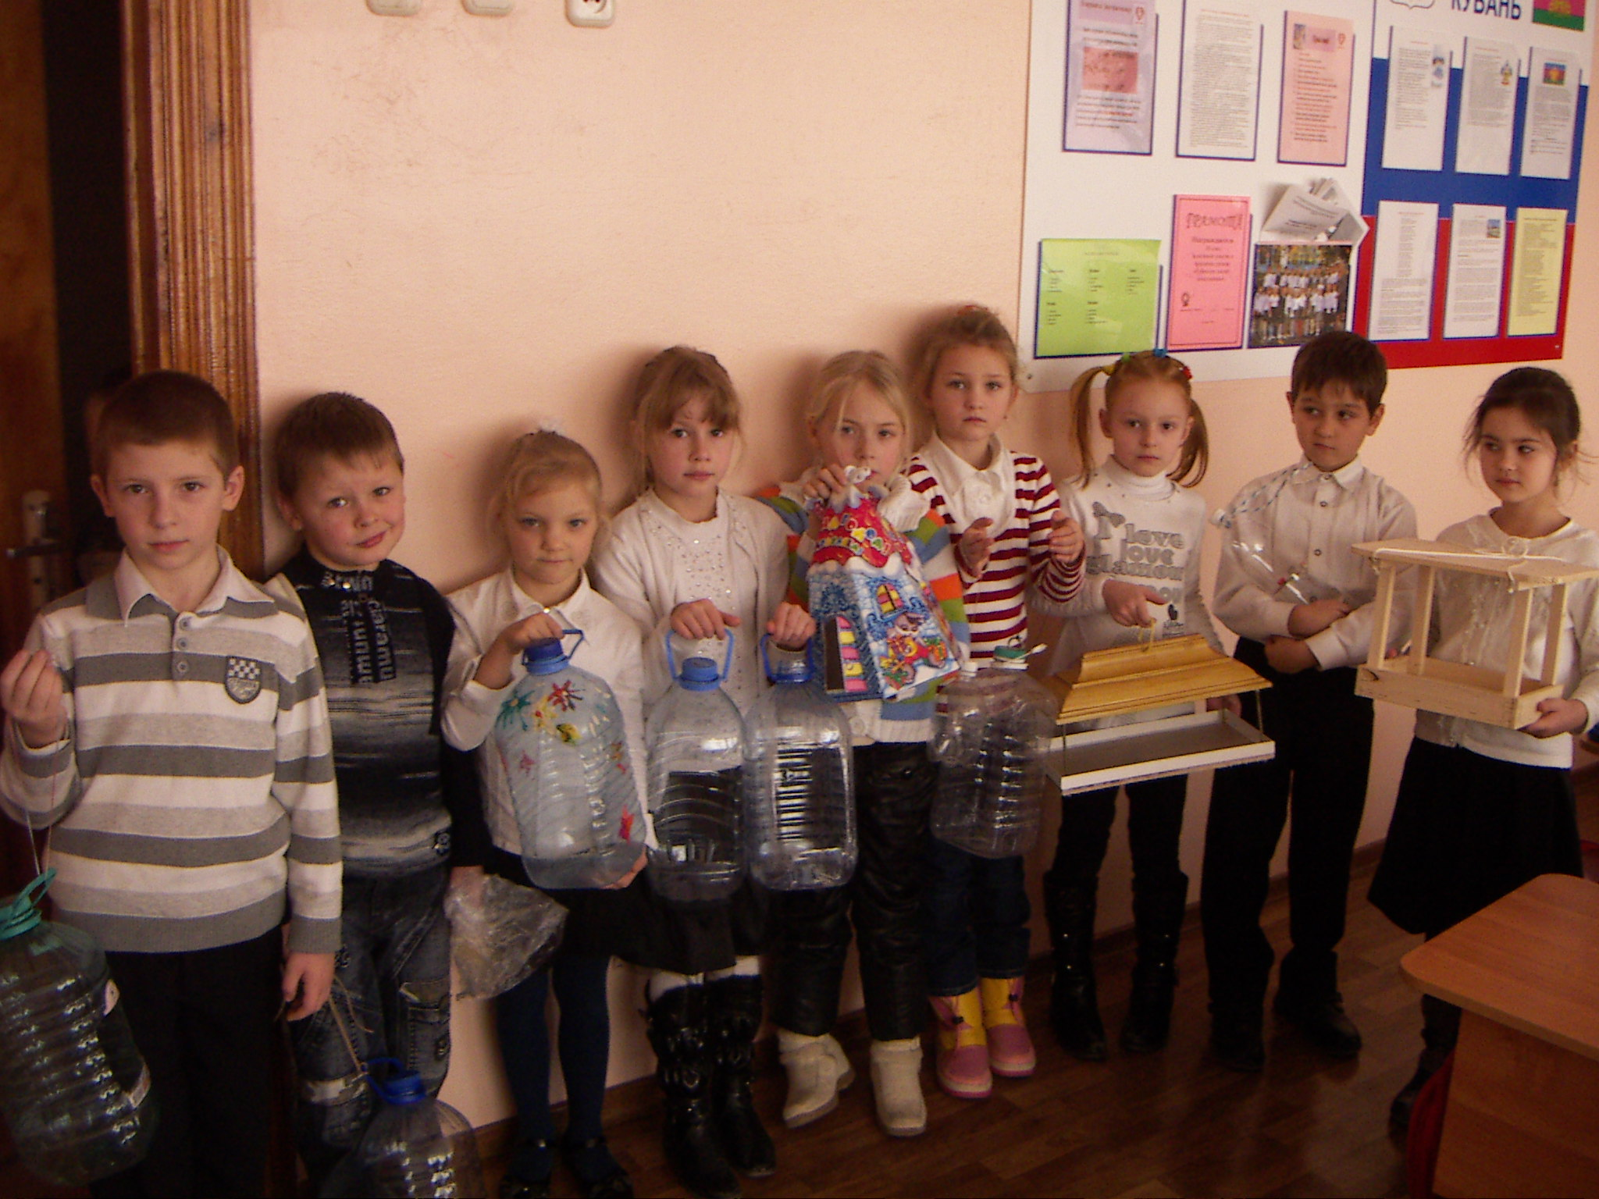

А так же проект «Моя семья», целью которого явились:
- осознать роль семьи в жизни человека;
- изучить историю своей семьи (родословную), роль членов семьи, их хобби, родственные связи и отношения;
- понять свою роль в этой семье;
- подобрать фотографии, отражающие родословную и важные моменты в жизни семьи, а также в семейном труде и отдыхе;
- создать рисунки «Моя семья», поделки и небольшие семейные фотоальбомы.
- развить теоретические и коммуникативные способности ребенка, привить навыки сотрудничества, активизировать навыки эмоционального общения с членами семьи, развивать умения осмысливать собранную информацию и использовать ее в работе над проектом.
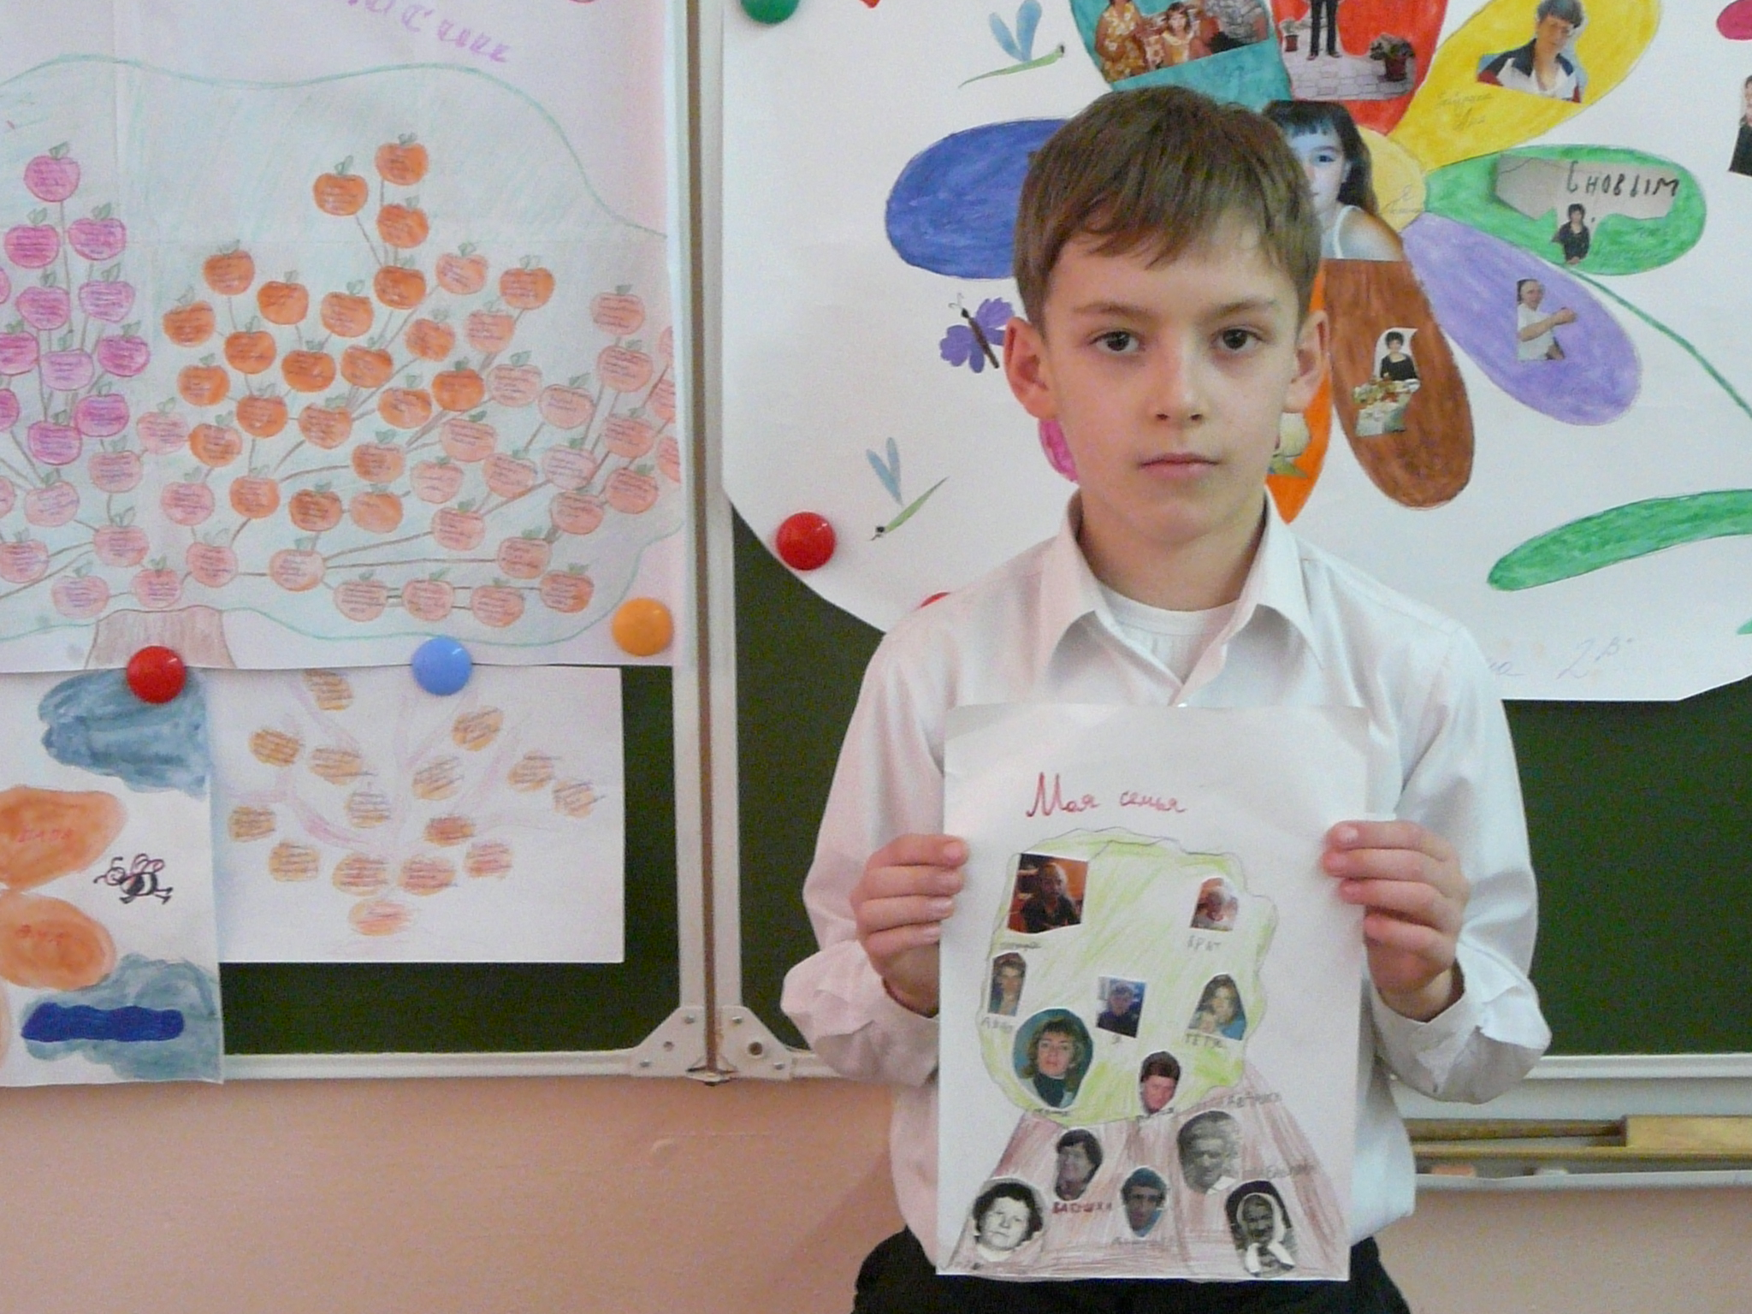
Метод проектов позволил мне:
- обучить детей находить некую значимую для них проблему и решать её путем творческого поиска и применения интегрированного знания;
- подвести ребят к осмыслению значимости предполагаемых результатов в практической, творческой и познавательной деятельности;
- развить творческие, исследовательские способности и применить их на практике;
- научить детей алгоритму выполнения этапов проекта;
- создать условия для самостоятельной деятельности учащихся в ситуации выбора.
В современной практике преподавания одной из самых распространённых форм проверки усвоения учащимися учебного материала являются тестовые задания.
Виды тестовых заданий:
- Выберите правильный ответ;
- Укажите верные утверждения;
- Установите правильное соответствие;
- Вставьте в текст недостающие слова;
- Восстановите последовательность событий.
Разнообразные задания включают в себя такие элементы содержания как даты, факты, события, имена, хронологию событий, исторические лица.
Использование этих тестовых заданий даёт возможность за короткое время опросить весь класс, выявить ошибки, после чего устранить пробелы в знаниях учащихся, повысить интерес к изучаемому предмету, превратить фронтальный опрос в увлекательную и познавательную игру.

Некоторые уроки кубановедения я люблю проводить интегрировано с другими предметами. Так, например, на уроке труда, изучая тему «Вышивка», я познакомила учащихся с кубанской вышивкой, рассказала, что означают цвета в вышивке, и дети выполняли свои работы на основе полученных знаний.
В моём классе многие ученики проявляют интерес к сочинению стихов. Конечно, их способности я применяю на уроках кубановедения. При проведении цикла уроков «Качество. Кубань» дети сочинили стихотворения о хлебе и нарисовали к ним рисунки.
На одном из уроков я предложила учащимся изобразить на бумаге то, что им больше всего нравится в нашей Родине, Кубани. У детей получились совершенно разные рисунки: кто-то изобразил поле, кто-то лес, другие – море, памятники природы. А потом к этим рисункам они сочинили стихотворения. Получилось очень интересно. Мы с ребятами составили свою книгу стихов.
На уроках я часто использую буклеты, которые составлены по определенным темам. Это позволяет учащимся легко запомнить изучаемый материал и быстрее подготовиться к викторине по кубановедению и итоговому уроку.
Всё это позволило получить следующие результаты: повысился интерес к предмету, сократилось время на выполнение домашнего задания, улучшились память и внимание.
Но одних уроков недостаточно, чтобы добиться такой важной цели в воспитании. Для полноценного достижения необходимо продолжать эту работу на внеклассных мероприятиях. Мой класс участвовал в общешкольном мероприятии «Кубанское – значит качественное». Где дети рекламировали горох и участвовали в выставке поделок и кубанских блюд. Кроме того мной были проведены мероприятия: «Счастливый случай» - игра-обобщение изученного материала и проверка полученных знаний; «Кубанская масленица» - мероприятие, на котором учащиеся узнали о традициях празднования данного праздника; «Кубанские забавы» - игра, посвященная дню кубанского школьника, где в игровой форме ученики познакомились с традициями воспитания маленьких казаков, с жизнью казаков, а так же сыграли в кубанские игры А так же со своими учениками мы посещали концерт, на котором исполнялись кубанские песни, а некоторые из учащихся сами принимали участие в концерте – танцуя кубанскую пляску.
При активном использовании современных технологий уже в начальной школе успешнее достигаются общие цели образования, легче формируются компетенции в области коммуникации: умение собирать факты, их сопоставлять, организовывать, выражать свои мысли на бумаге и устно, логически рассуждать, слушать и понимать устную и письменную речь, открывать что-то новое, делать выбор и принимать решения.

Использование литературного материала:
- Р.Г.Абдулатипов «Мой русский народ: кубанские казаки». Москва: Классикс Стиль, 2006 г. – 160 с.
- Б.А.Алмазов «Казаки». Санкт-Петербург: Золотой век, Диамант, 1999г. – 88 с.
- Н.И.Бондарь «Традиционная культура и дети». Краснодар: издательство Краснодарского экспериментального центра развития образования, 1994 г. – 272 с.
- В.И.Борисов «Занимательное краеведение» . Краснодар. «Кубанское книжное издательство», 2005 г. – 160 с.
- А.Жинкин, О.Паламарчук «Кубань: история, культура, курорты и туризм: учебное пособие». Краснодар: Периодика Кубани, 2003 г. – 520 с.
- Ю.А.Лось, Н.В.Матяш, Н.А.Семенович, В.Д.Симоненко, М.В.Хохлова «Методика обучения младших школьников выполнению творческих проектов». Брянск: Издательство БГПУ. НМЦ «Технология», 1998 г. – 104 с.
- А.В.Маслов «Кубанская старина. Жизнь и быт казаков: Элективный курс, 2-е издание.» Краснодар: ОИПЦ «Перспективы образования», 2007 г. – 64 с.
- В.Н.Ратушняк «Родная Кубань. Страницы истории». ОИПЦ «Перспективы образования», г.Краснодар, 2003 г.- 216 с.
- Н.В.Ситдикова «Моя Кубань. Природа, история, хозяйство, города Краснодарского края». Ростов-на-Дону: Издательство Баро-Пресс, 2007 г. – 208 с.
- И.М.Снегирев «Словарь русских пословиц и поговорок; Русские в своих пословицах/ Составление «Словаря», подготовка текста, предисловие, комментарии Е.А.Грушко, Ю.М.Медведев/. Нижний Новгород: «Русский купец», «Братья славяне», 1996 г. – 624 с.
- А.С.Спирин «Русские половицы: Сборник русских народных пословиц и поговорок,, присловиц, молвушек, приговорок, присказок». Издательство Ростовского университета, 1985 г. – 208 с.
- П.Ткаченко «Кубанские пословицы. С.Д.Мастепанов о пословицах и поговорках
народов Северного Кавказа». Москва: Граница, 1999 г. – 222 с.
- П.Ткаченко «Кубанский говор». Москва: Граница, 1998 г. – 240 с.
- В.И.Чурсина «Сценические формы кубанского фольклора».
Краснодар, 2002 г. – 152 с.
15. Апатова Н.В. Информационные технологии в школьном образовании.– М.: изд-во РАО,
1994 г.

